| *voenmeh* | МИНОБРНАУКИ РОССИИ  федеральное государственное бюджетное образовательное учреждение  высшего образования  **«Балтийский государственный технический университет «ВОЕНМЕХ» им. Д.Ф. Устинова»**  **(БГТУ «ВОЕНМЕХ» им. Д.Ф. Устинова»)** |
| --- | --- |
| БГТУ.СМК-Ф-4.2-К5-01 |

| Факультет |  | О |  | Естественнонаучный |
| --- | --- | --- | --- | --- |
|  |  | шифр |  | наименование |
| Кафедра |  | О7 |  | Информационные системы и программная инженерия |
|  |  | шифр |  | наименование |
| Дисциплина |  | Методы кросс-трансляции | | |

| Лабораторная работа №2  Перенос исходного кода из ОС Windows |
| --- |
| в ОС Linux |
|  |

| Выполнил студент группы | | | |  | | И508Б |
| --- | --- | --- | --- | --- | --- | --- |
| Кабиров К. Р. | | | | | | |
| Фамилия И.О. | | | | | | |
| **ПРЕПОДАВАТЕЛЬ** | | | | | | |
| Шимкун В. В. | |  |  | | | |
| Фамилия И.О. Подпись | | | | | | |
| Оценка |  | | | |  | |
| «_____» |  | | | | 2023 г. | |

Санкт-Петербург

2023

**Цель работы -** изучить возможные проблемы с переносом программы из одной операционной системы в другую и пути их решения.

**Постановка задачи**

Запустить программу из практической работы №7, задания №4 лабораторного практикума “Основы программирования на языке СИ”, О.А. Палеховой, 2016 г. сначала в операционной системе семейства Windows на архитектуре x86-64, а потом в операционной системе семейства Linux.

1. Запустить операционную систему семейства Windows на архитектуре x86-64.
2. Набрать текст программы соответственно заданию из практической работы №7, задания №4 лабораторного практикума “Основы программирования на языке СИ” и сохранить его в файле **code.c**.
3. Скомпилировать и запустить программу.
4. Запустить операционную систему операционную систему семейства Linux.
5. Запустить консоль и перейти в каталог рабочего стола.
6. Создайте файл с названием **code.c**, который будет содержать исходный код программы.
7. Проверьте, получилось ли создать файл.
8. Написать в файл текст программы из пункта 2.
9. Скомпилировать созданный файл.
10. Определить и исправить ошибки компиляции.
11. Подробно описать в отчёте причины ошибок компиляции и способы их устранения.
12. Скомпилировать программу без ошибок и запустить.
13. Текст программы соответственно заданию из практической работы №7, задания №4 лабораторного практикума “Основы программирования на языке СИ” в операционной системе семейства Windows на архитектуре x86-64.

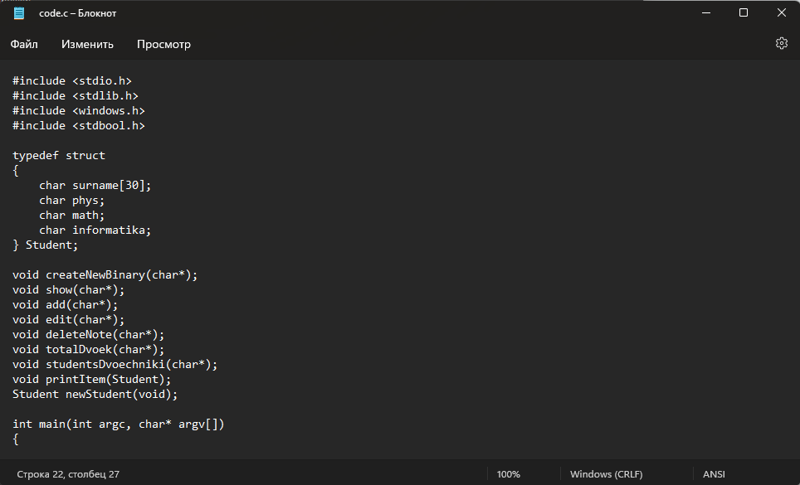

Рисунок 1 – Текст программы в ОС Windows

1. Компиляция и запуск программы в операционной системе семейства Windows на архитектуре x86-64.

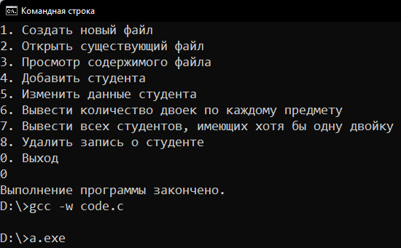

Рисунок 2 – Компиляция и запуск программы в ОС Windows

1. Запуск ОС семейства Linux – *Raspberrypi*, открытие консоли и переход в каталог рабочего стола.

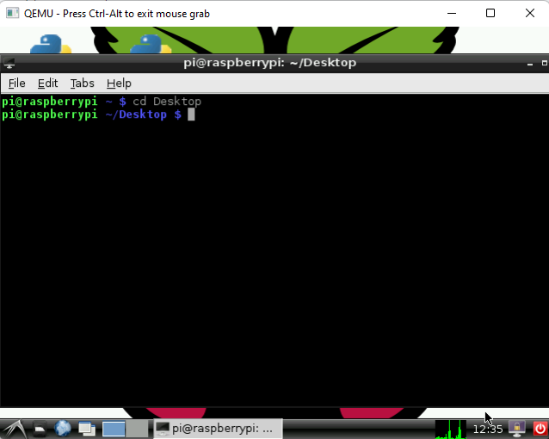

Рисунок 3 – Консоль в ОС Raspberry семейства Linux

1. Файл **code.c** в ОС семейства Linux – *Raspberrypi*

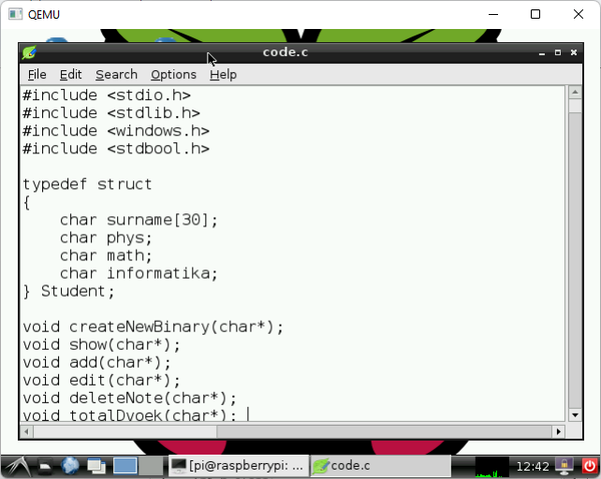

Рисунок 4 – Файл с программой в ОС Raspberrypi

1. Компиляция созданного файла code.c. Ошибка компиляции, так как не найден файл windows.h.

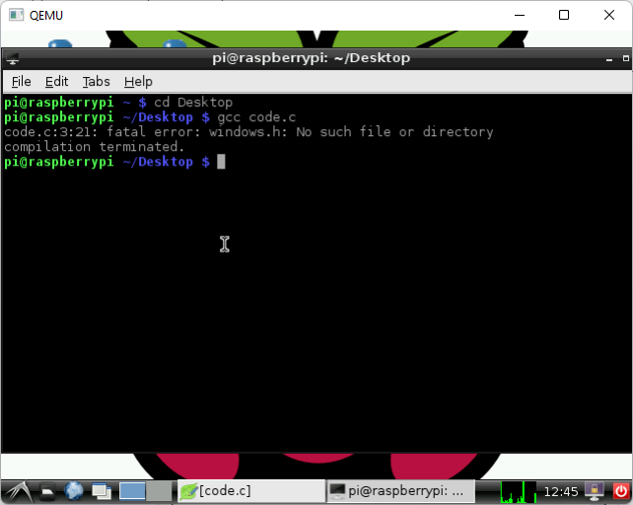

Рисунок 5 – Компиляция файла в ОС Raspberry

1. Для исправления ошибки удалим строку “include <windows.h>”, а также строки, где эта библиотека использовалась. Компиляция и запуск программы представлены на рисунке 6. В результате программа скомпилировалась без критических ошибок, однако кириллица отображается некорректно и отсутствует команда “CLS”, которая в Windows была необходима для очистки консоли.

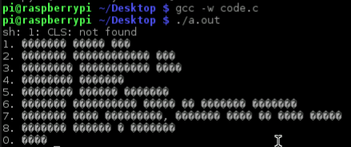

Рисунок 6 – Компиляция и запуск программы в ОС Raspberry

1. Очистка консоли теперь производится командой *system(“clear”)*; кириллица заменена на латиницу. Пример корректной работы программы в ОС Raspberry представлен на рисунке 7.

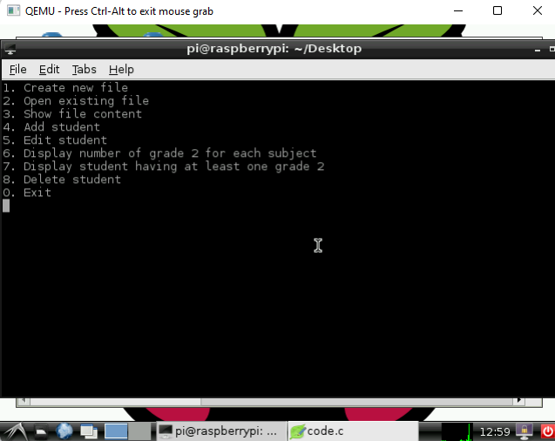

Рисунок 7 – Корректная работа программы в ОС Raspberry